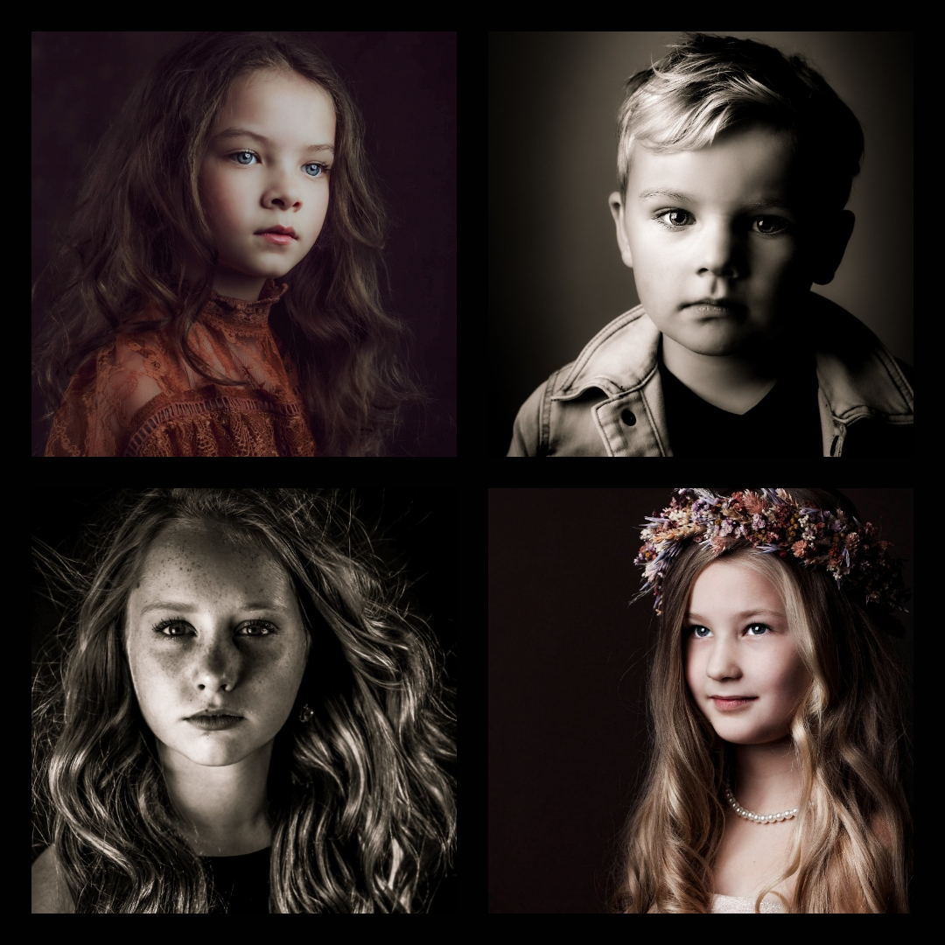
~Voel de connectie~

Wat onwijs leuk dat je een portretsessie wilt inplannen! Hierin vind je alle informatie over de portretsessie zodat jullie helemaal voorbereid zijn.
Verre reis gehad? Koffie en thee of wat anders te drinken staat klaar. Wel zo fijn om even te ontspannen alvorens de sessie begint.
Mijn studio bevind zich op de 2e etage in mijn huis.
Kleding
Kleding is een belangrijk onderdeel in de foto. Met zorgvuldigheid kijk ik naar de kleding. Welke kleuren passen goed bij jou. Waardoor kan je een versterkend effect creëren. Het is raadzaam om neutrale kleuren te dragen zonder prints.
De beste neutrale kleuren zijn
Blauw, Zwart, Beige-naturel, Bruin, Pasteltinten
Vooral donkere kleuren geven dat kleine stukje aandacht aan een kledingstuk waardoor de aandacht gericht blijft op jou zelf en niet op de kleding.
Ik beschik over een client closet. Ik heb een aantal kledingstukken voor alle leeftijden die gebruikt kunnen worden. Samen kijk ik met jou tijdens de sessie welke kledingstukken we kunnen gebruiken. Meerdere kledingstukken behoren tot de mogelijkheid. Neem vooral zelf mee waar jijzelf een goed gevoel bij hebt.
Setting
Er is keuze uit verschillende achtergronden. In overleg met jullie maken we uiteindelijk een keuze daarin.
Tijd
Een portretsessie duurt ongeveer een uur in totaal. Soms is het sneller klaar maar het belangrijkste vind ik de sessie de aandacht en ruimte te geven die het nodig heeft.
Nabewerking
Na de sessie, selecteer ik de foto’s. Ik selecteer verschillende poses. Al die foto’s bewerk ik uiterst zorgvuldig. Kwaliteit staat voorop. Na ongeveer een week heb ik de galerij beschikbaar. Deze lever ik via een online galerij, pixieset, via de mail op.
Kosten
De kosten voor de portretsessie zijn vooraf besproken. De betaling dient voldaan te worden voordat de foto’s geleverd kunnen worden middels factuur die je per email ontvangt.
Social media
In onderlinge overeenstemming kunnen de foto’s gebruikt worden voor social media en/of mijn website. Uiteraard ben jij vrij de foto’s ook te gebruiken online.
Bij vragen neem gerust contact op via mail of een telefoontje, appje.
Ik zie er enorm naar uit om jullie te ontmoeten en waardevolle foto’s te kunnen maken.

Veel liefs Wendy
www.wendykeekstrafotografie.com

